ETAPE 2 : Récolter de l'information par des manipulations et la consultation de documents

Manipulation 1 : biscuits et eau tiède

Matériel:
- des biscuits
- 1 gobelet transparent
- 1 cuillère
- 1 fourchette
- 1 cruche d'eau tiède

Consignes :
Mange un biscuit en étant attentif à ce qui se passe dans ta bouche.
Utilise le matériel pour mimer ces actions digestives et représente par un schéma ce que tu as fait.

Lorsque les biscuits sont plongés dans l’eau tiède, je les écrase avec la fourchette et je mélange le tout avec la cuillère. J’obtiens une mélasse, une bouillie.
Les élèves utilisent leurs termes pour décrire leurs actions.

L'eau tiède permet de « ramollir », mouiller, humidifier, lubrifier les biscuits.
représente la salive.
La fourchette permet de casser, broyer,… les biscuits.
représente les dents.
La cuillère permet de mélanger, malaxer les biscuits dans l’eau tiède.
représente la langue.
Pour compléter mes observations, je consulte le dictionnaire - une revue - un document audiovisuel - un livre - internet
Mots- clés : ................... voir documents référencés dans le power point.............................
..........................................................................................................................................

Manipulation 2 : bas collants

Matériel:
- 3 balles de tennis
- 1 paire de collant

Consignes :
Tenez le bas horizontalement. Insérez une balle de tennis dans le bas.
Proposez un moyen pour que la balle de tennis traverse le bas puis faites de même avec les autres balles de tennis.
Représentez votre proposition par un schéma.

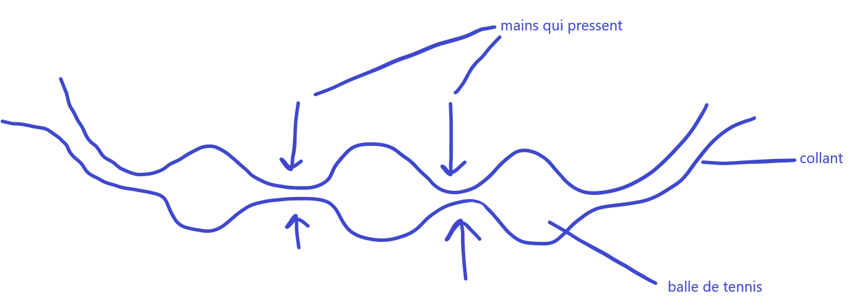
Pour faire avancer les balles de tennis, on presse et on relâche le bas collant, devant les balles.

Le bas collant représente l’oesophage.
Les balles de tennis représente le bol alimentaire.

Pour compléter mes observations, je consulte le dictionnaire - une revue - un document audiovisuel - un livre - internet
Mots- clés : ............ voir documents référencés dans le power point.........................................................

...............................................................................................................................................

Manipulation 3 : amidon

Matériel :
Pour l'enseignant :
- solution d’amidon : l’amidon est un des composants du biscuit mangé en début de séance.
gobelet 1 : diluer 2 cuillères à café d’amidon de maïs dans un gobelet d’eau chaude.
La solution doit rester homogène après refroidissement. Si ce n’est pas le cas, recommencer en ajoutant un peu moins d’amidon.
- solution d’iode : l'iode est un indicateur qui permet de détecter la présence d’amidon par la formation d’un complexe de couleur noire.
gobelet 2 : solution d’iode (disponible en pharmacie)
- solution de diastase : la diastase est une enzyme digestive, c’est-à-dire une substance chimique qui décompose les constituants de nos aliments, dans ce cas l’amidon.
gobelet 3 : solution de diastase (à commander)

Pour les élèves :
- solution d'aliment : gobelet 1
- solution de révélateur/d'indicateur: gobelet 2
- solution de sucs digestifs: gobelet 3

Consignes :
Ton groupe dispose d’un gobelet contenant une solution d’amidon (n°1), d’un gobelet contenant de l’enzyme diastase (n°2) et d’un gobelet contenant un peu de solution-test d’iode (n°3).

En premier lieu, ajoutez la solution d’iode à la solution d’amidon et décrivez ce que vous observez :

Quand j’ajoute de la solution d’iode à la solution d’amidon, elle prend une coloration brun-noir.
Ajoutez maintenant l’enzyme et décrivez ce que vous observez :

La coloration brun-noire s’estompe petit à petit.

Ton groupe observe la solution dans le gobelet toutes les 5 minutes. Notez vos observations ci-dessous :

Temps | Observation
Environ 30 minutes au total | Au fil du temps, la coloration brun- noir s’estompe  L’objectif est de « montrer » aux élèves qu’au cours de la digestion chimique, l’amidon est décomposé, il « disparaît », est transformé en « autre chose ».

Pour compléter mes observations, je consulte le dictionnaire - une revue - un document audiovisuel - un livre - internet
Mots- clés : ............... voir documents référencés dans le power point................................................

Manipulation 4 : Tube à dialyse partie 1

Matériel:
- 1 tuyau de dialyse - 2 morceaux de ficelle de 30cm
- 1 grand récipient transparent - 5 petites perles
- de l'eau colorée - de l’eau non colorée

Consignes :

Pliez une extrémité du tuyau, tordez-le, et fermez-le avec une des ficelles come indiqué sur le schéma. Il est important de réaliser cette opération avec précaution pour éviter toute fuite hors du sac.
Pliez à une extrémité et attachez avec une ficelle

Prenez l'eau colorée et versez-en dans le tuyau, ajoutez les perles, puis avec précaution, pliez, tordez et fermez l’autre extrémité.

Versez de l’eau dans votre récipient jusqu’à ce qu’il soit aux ¾ plein. Ensuite, immergez le tuyau et laissez-le reposer une nuit.

Observations :
Récupérez votre montage et réalisez un schéma de ce vous pouvez observer.
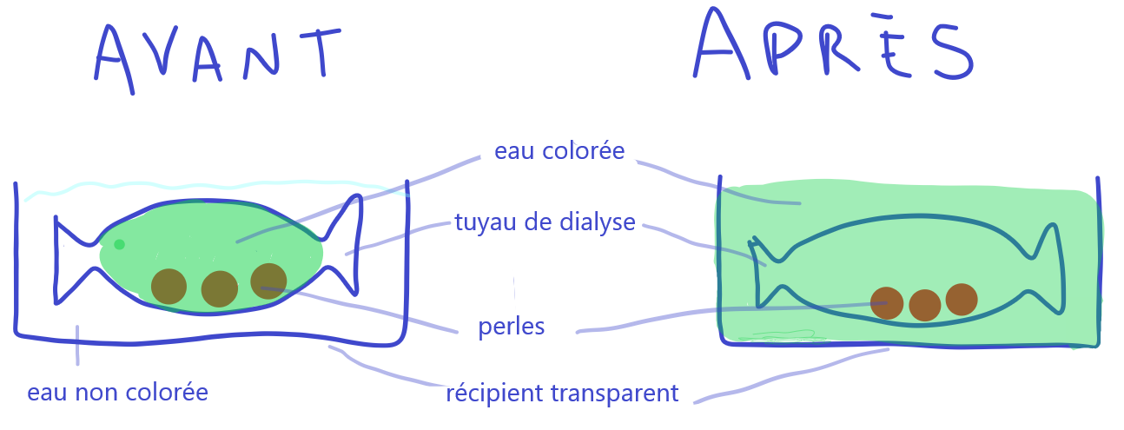
Le colorant vert a traversé la paroi du tuyau de dialyse pour colorer l’eau du récipient, jusqu’à obtenir une coloration identique dans le tuyau et dans le récipient. Les perles n’ont pas traversé la paroi du tuyau de dialyse.
Le tuyau représente l’intestin grêle.
Le colorant représente les aliments digérés, les nutriments
Les perles représentent les aliments non complètement digérés (les fibres par exemple)
L’eau du récipient représente le liquide interstitiel
Pour compléter mes observations, je consulte le dictionnaire - une revue - un document audiovisuel - un livre - internet
Mots- clés : ........................... voir documents référencés dans le power point.............................

Prolongement 4: Tube à dialyse partie 2

Matériel:
- 1 tuyau de dialyse - 2 morceaux de ficelle de 30cm
- 1 grand récipient transparent - de l'eau non colorée
- de l’eau colorée

Consignes :

Pliez une extrémité du tuyau, tordez-le, et fermez-le avec une des ficelles come indiqué sur le schéma. Il est important de réaliser cette opération avec précaution pour éviter toute fuite du sac.
Pliez à une extrémité et attachez avec une ficelle

Prenez l'eau non colorée et versez-en dans le tuyau, puis avec précaution, pliez, tordez et fermez l’autre extrémité.

Versez de l’eau colorée dans votre récipient jusqu’à ce qu’il soit aux ¾ plein. Ensuite, immergez le tuyau et laissez-le reposer une nuit.

Observations :
Récupérez votre montage et réalisez un schéma de ce vous pouvez observer.
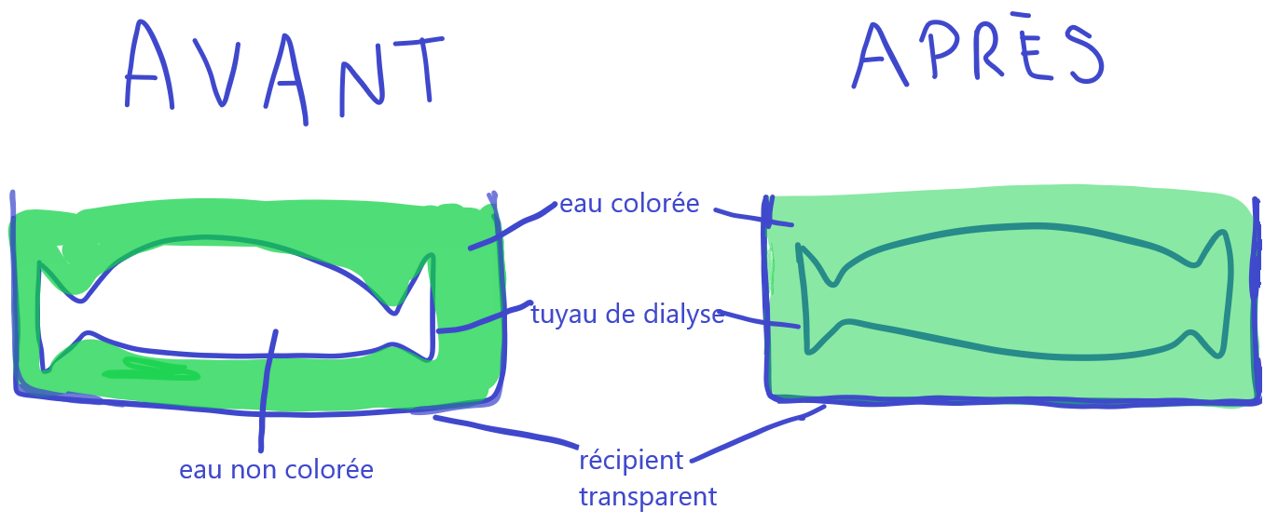
Le colorant vert a traversé la paroi du tuyau de dialyse pour colorer l’eau du tuyau, jusqu’à obtenir une coloration identique dans le tuyau et dans le récipient.

Le tuyau représente les vaisseaux sanguins.
Le colorant représente les aliments digérés, les nutriments
L’eau colorée du récipient représente le liquide interstitiel
Pour compléter mes observations, je consulte le dictionnaire - une revue - un document audiovisuel - un livre - internet
Mots- clés : ............... voir documents référencés dans le power point.........................................

 |  | Organe | Taille, volume |  | Durée |  | Actions digestives |  | Digestion chimique ou mécanique
1. |  | La bouche,  représentée par une photo | ~ 80 mL |  | De 1 seconde à 50 secondes. |  | Eau tiède = SALIVE : ramollit, gonfle décompose + désinfecte, est produite dans les glandes salivaires  Fourchettes = DENTS : broient, cassent, découpent en petits morceaux MASTICATION  Cuillère = LANGUE : mélange  Digestion se fait grâce à des enzymes |  | Mécanique  Chimique
2. |  | L’œsophage, représenté par un tuyau d’environ 20 cm de long et de diamètre 2 cm | 20 cm de long |  | 5 à 10 secondes |  | PÉRISTALTISME : contractions des muscles de la paroi de l’œsophage (aussi tout le long du tube digestif) |  | Mécanique
3. |  | L’estomac, représenté par un ballon moyennement gonflé | 2 litres |  | De 2 à 4 heures |  | Digestion mécanique : contraction des parois de l’estomac  Digestion chimique : actions des sucs gastriques/enzymes de digestion  APRES : chyme |  | Chimique  Mécanique
4. | L’intestin grêle, représenté par des cordes |  |  | 6m |  | 4 heures |  | Digestion chimique par des enzymes digestives produites par la paroi de l’intestin, et par le foie, la vésicule biliaire et le pancréas  Péristaltisme  Absorption des nutriments vers la circulation sanguine  (foie reçoit les nutriments digérés) |  | Chimique  Mécanique
5. | Le gros intestin représenté par un boudin de porte en tissu |  |  | 1.5m |  | De 10 à 15 heures |  | Absorption de l’eau  Formation des matières fécales  Péristaltisme |  | Mécanique

